**Να βρείτε την ισοδύναμη αντίσταση του κυκλώματος.**

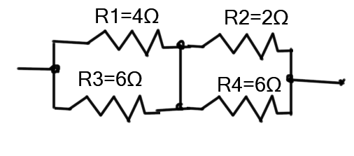

*Λύση*

Βρίσκουμε την ισοδύναμη αντίσταση των R1 και R3 που είναι συνδεδεμένες παράλληλα.

$$R_{1,3}=\frac{R_{1}R_{3}}{R_{1}+R_{3}}$$

$$R_{1,3}=\frac{4∙6}{4+6}$$

$$R_{1,3}=\frac{24}{10}$$

$$R_{1,3}=2,4Ω$$

Ομοίως βρίσκουμε την ισοδύναμη αντίσταση των R1 και R3 που είναι και αυτές συνδεδεμένες παράλληλα.

$$R_{2,4}=\frac{R_{2}R_{4}}{R_{2}+R_{4}}$$

$$R_{2,4}=\frac{2∙6}{2+6}$$

$$R_{2,4}=\frac{12}{8}$$

*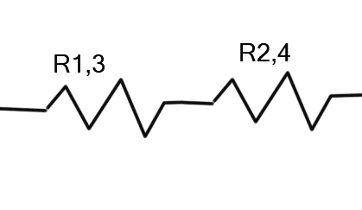 $R_{2,4}=\frac{3}{2}=1,5Ω$*

Τώρα το πρόβλημά μας έχει μετατραπεί σε αυτό οπότε η συνολική ισοδύναμη αντίσταση είναι:

$$R_{1,2,3,4}=R_{1,3}+R_{2,4}$$

$$R_{1,2,3,4}=2,4+1,5$$

$$R_{1,2,3,4}=3,9Ω$$